Kawasaki coraz odważniej wchodzi na rynek pojazdów elektrycznych
Po udanym debiucie modelu KX-Pro 6.5A – Kawasaki wprowadza na polski rynek kolejne modele swoich pojazdów elektrycznych. Znany producent motocykli poważnie podchodzi do tematu ekologii, rozbudowując portfolio małych pojazdów chce w przyszłości wykorzystać zdobytą wiedzę do budowy większych maszyn.

Hoverboard KX-PRO 10.0A elektryczna deskorolka japońskiego producenta gwarantuje wytrzymałą i solidną konstrukcję, wykonaną z wysokiej jakości materiałów. Użyta technologia zapewnia dynamiczną samostabilizację ułatwiającą balansowanie, tak aby zapewnić optimum bezpieczeństwa użytkownikowi i pozwolić na niczym niezakłóconą frajdę z poruszania się. Wysoka wydajność wymiennego akumulatora zapewnia aż 20 km przejechanego dystansu, a maksymalna prędkość wynosząca 15-20 km/h pozwoli na szybkie przemieszczanie się.

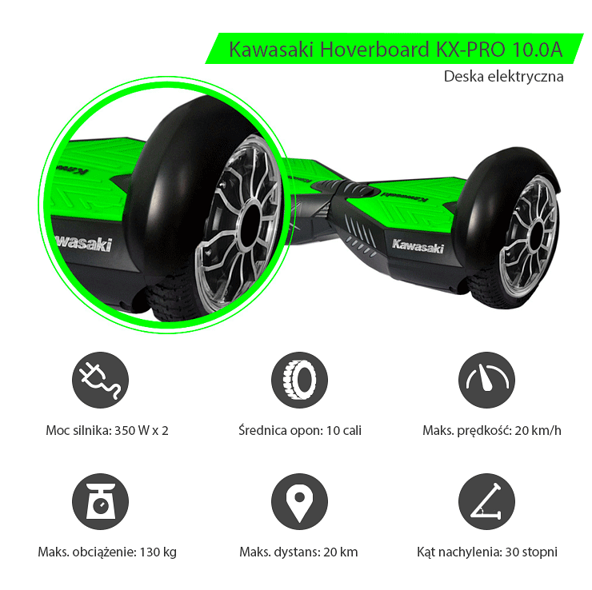
Urządzenie uzbrojono w pompowane opony o średnicy 10 cali, dwa silniki o mocy 350 W napędzające koła oraz wysoką ładowność, nawet do 130 kg. Możliwość wjazdu na 30-stopniowe nachylenia, idąca w parze z 16 cm odległością od podłoża pozwala desce wjeżdżać na różne przestrzenie, nie ograniczając użytkownika przed odkrywaniem nowych tras do poruszania się. Deskorolka waży 11,25 kg, a wbudowana dioda LED informuje o potrzebie naładowania baterii, co zajmuje ok. 2 godz. Dzięki klasie wodoszczelności IP54 Hoverboard KX-PRO 10.0A można używać bez obawy o jej zniszczenie na skutek zabrudzeń, pyłów czy zachlapań.
Scooter KX-SF6.5 to nowoczesna hulajnoga elektryczna - która daje mnóstwo przyjemności z jazdy. Funkcjonalna konstrukcja oraz wytrzymały zawias pozwala na szybkie złożenie hulajnogi i w razie potrzeby wygodne przenoszenie lub schowanie jej, nie zabierając przy tym dużo miejsca. Składane uchwyty kierownicy wyposażono w magnetyczne trzpienie, które solidnie przytrzymują je w prowadnicach, dzięki czemu nie ma obawy o nagłe wysunięcie się uchwytu w czasie jazdy i utratę sterowności. Wysoka wydajność wymiennego akumulatora zapewnia aż 20 km przejechanego dystansu, a maksymalna prędkość wynosząca 18 km/h pozwoli na szybkie przemieszczanie się.

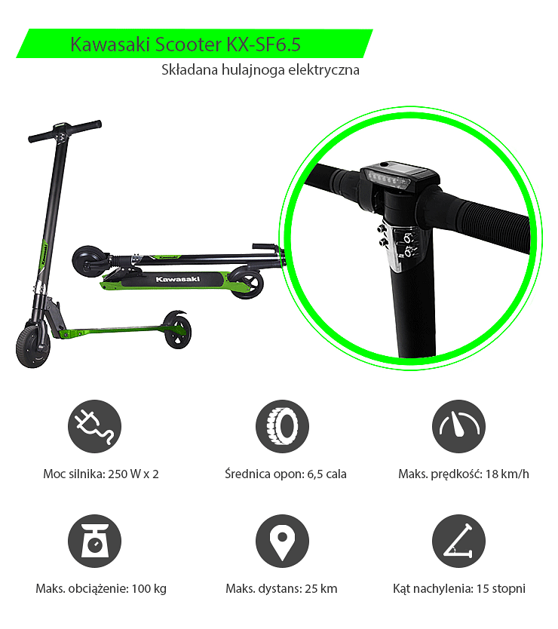

Urządzenie uzbrojono w opony o średnicy 6,5 cali, silnik o mocy 250 W napędzającego przednie koło oraz wysoką ładowność, nawet do 100 kg. Możliwość wjazdu na 15-stopniowe nachylenia, idąca w parze z 7 cm odległością od podłoża pozwala desce wjeżdżać na różne przestrzenie, nie ograniczając użytkownika przed odkrywaniem nowych tras do poruszania się. Hulajnoga waży 10,8 kg, a wbudowana dioda LED informuje o potrzebie naładowania baterii, co zajmuje ok. 2 godz. Dzięki klasie wodoszczelności IP54 Scooter KX-SF6.5 można używać bez obawy o jej zniszczenie na skutek zabrudzeń, pyłów czy zachlapań. Dwa hamulce, w tym jeden elektryczny pozwolą zapanować nad hulajnogą, dając użytkownikowi 100% bezpieczeństwa.

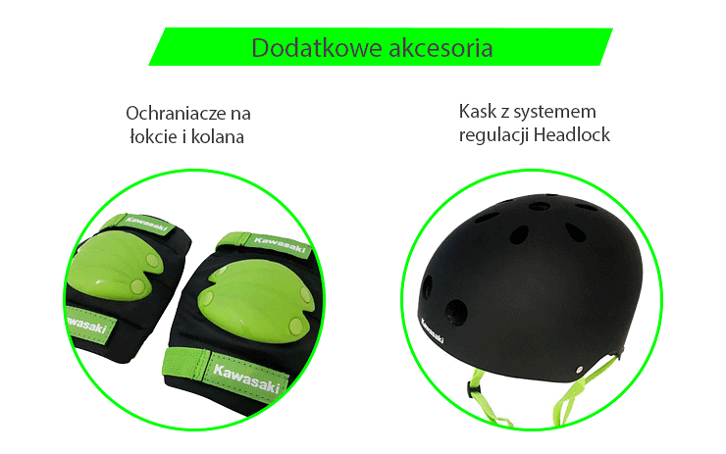

Ochraniacze na kolana i łokcie
Konstrukcja ochraniaczy gwarantuje bardzo dobrą ochronę oraz amortyzację, minimalizując ryzyko otarć lub złamań, które zniechęcają do dalszych zabaw, a nawet mogą je przekreślić na bardzo długi czas. Elastyczny, a zarazem wytrzymały materiał bardzo dobrze dopasowuje się do części ciała otulając je z każdej strony, a podwójne rzepy gwarantują, że ochraniacz nie ześlizgnie się podczas wykonywania szybkich ewolucji. Wykonane z twardego materiału elementy, które przyjmują na siebie całą siłę uderzenia i tarcia podczas upadku na ziemię, troszczą się o nasze kolana i łokcie, pozwalając na kontynuowanie zabawy.
Kask z systemem regulacji headlock
Konstrukcja kasku gwarantuje bardzo dobrą ochronę oraz amortyzuje głowę, minimalizując ryzyko otarć i zewnętrznych uszkodzeń, czy poważnego urazu jakim jest wstrząśnienie mózgu. Otwory wentylacyjne (2 - 7 - 2) wspierają swobodną wymianę ciepła i dbają o komfort w czasie zabawy. Wnętrze wykonane z solidnego, a zarazem przyjemnego dla głowy materiału pozwala prawidłowo dopasować się do głowy użytkownika, dbając o to, aby kask stabilnie na niej spoczywał. W celu dokładnej regulacji kask posiada innowacyjne pokrętło regulacji Headlock, z którego pomocą w kilka chwil dokładnie dopasujemy rozmiar do naszej głowy. Aby kask dokładnie usadowić na głowie, użytkownik ma do dyspozycji regulowane sprzączki, zapinane pod brodą.
Dystrybucja w Polsce: FORCETOP Sp. z o.o. – https://B2Btrade.eu

